한국다이요잉크㈜ 제2014-01호

**한국다이요잉크㈜ 석・박사 공개채용 공고**

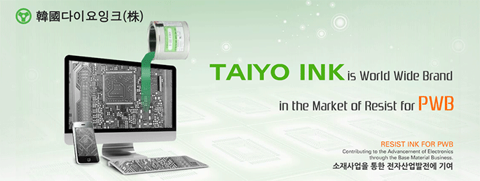

국내 PCB 관련산업을 선도하는 한국다이요잉크㈜에서 함께 일할 신규직원 및 채용연계형 석・박사인턴 공개채용을 다음과 같이 공고하오니 역량과 열정을 갖춘 지원자 여러분들의 많은 참여 바랍니다.

**1.채용분야 및 선발 예정인원**

■ 채용연계형 석/박사 인턴 : 우수한 인재의 확보를 위해 회사에서 장학금을 지원해 주는 제도.

석사 - 인턴 2~3개월 후 채용/채용 후 잔여기간 장학금 월정액 지급

박사과정 연계 시 등록금 지원/파트타임과정 급여100%지급, 풀타임과정 장학금 월정액 지급

박사과정중인 자 – 인턴 1개월 후 채용/채용 후 잔여기간 장학금 월정액 지급

박사 – 인턴 1개월 후 채용/전세자금지원/

*공통사항 : 인턴기간 중 급여 80%지급<별도 수습기간 없음>

**2.회사소개**

한국다이요잉크는 1988년 태평양그룹과 일본 태양잉크와의 기술제휴 및 합작투자로 설립된 PWB Resist Ink와 PDP전극용 Paste를 제조하는 회사로서 국내외의 전자산업의 발전에 일익을 담당하고 있습니다. ‘우리그룹의 기술을 통하여 혁신적인 제품으로 꿈이 있는 다양한 가치를 창출하여 즐거운 사회를 실현한다’는 경영이념 아래, 항상 고객의 요구에 적극적으로 대응하여 새로운 기술을 선도해 나아가고 있습니다 또한, 한국다이요잉크는 전 세계에 넓고 빠른 글로벌 네트워크 시스템을 갖추고 있습니다.

**- 다이요그룹정보 -**

|  |  |
| --- | --- |
| 본사명  (영문명) | 다이요홀딩스 주식회사  (TAIYO HOLDINGS CO.,LTD.) |
| 연매출(2013년) | 442억엔(한화 기준 약 4,397억원) |
| 종업원수 | 1,148명 |

▶ Solder Resist Ink 세계시장 점유율 60% 이상

▶ 일본, 미국, 대만, 중국, 한국의 글로벌 제조거점 및 홍콩 등의 비즈니스 거점 보유

**3.회사위치 및 홈페이지 안내**

회사주소 : 경기도 안산시 단원구 만해로 166(신길동)

-지하철 4호선 안산역에서 3km 이내

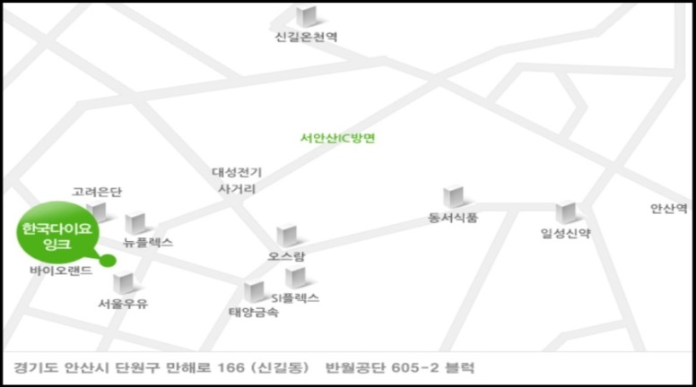

**회사 홈페이지 : http://www.taiyoink.co.kr/**

**본사 홈페이지 : http://www.taiyo-hd.co.jp/**

**4.복리후생**

- 4대보험 및 각종수당 제공 - 어학교육 지원제도

- 사내 동호회 운영 및 지원 - 사내 식당 운영 및 통근버스 운행

- 자녀 학자금 지원(대학교까지) - 기숙사 운영 제도

- 가족여행비 지원 및 회사콘도 이용혜택 제공 - 직원 전세자금 대출제도

- 도서구입비 지원

**5. 응시자격**

■ 응시자격 : 대학원(석사 또는 박사) 졸업자 및 졸업예정자

■ 우대사항 : 영어 능통자, 일본어 가능자 우대

화학, 재료공학 및 고분자공학 전공자 우대

**6.채용절차**

① 일반 전형

서류심사 –> 면접전형 –> 채용확정 –> 인턴과정 수행

② 채용연계형 석・박사 인턴 전형

서류심사 –> 프리젠테이션 면접(연구과제 관련) –> 임원 면접 –> 채용확정 –> 인턴과정 수행

▶서류심사 : 채용 시 까지

▶면접전형 : 수시(실시 1주일전 일정통보)

**\* 채용연계형 석・박사 인턴 지원자의 경우 : 프레젠테이션 발표자료 필수제출할 것(연구과제 관련)**

**7. 제출서류**

- 이력서 및 자기소개서(MS-WORD양식)

- 졸업논문 및 논문리스트

- 프레젠테이션 자료(연구과제)

* 추가 서류는 채용 후 제출

■ **서류 제출처**

우편 접수 : 경기도 안산시 단원구 만해로 166 경영지원팀 인사총무파트 채용담당자 앞

이메일 접수 : [tykkjjang@taiyoink.co.kr](mailto:tykkjjang@taiyoink.co.kr)로 제출

**제출 시 채용형태 필히 기재바람(일반전형, 채용연계형인턴 중 하나를 선택하여 기재요망)**

**8. 회사관련사진**

**성실납세 대통령 표창 3회 수상**

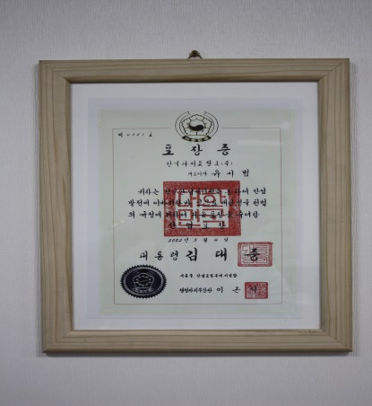 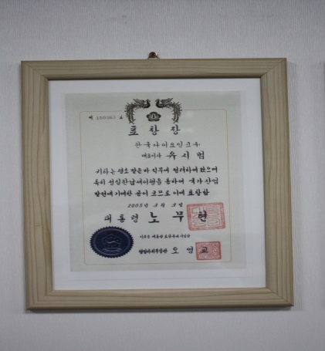 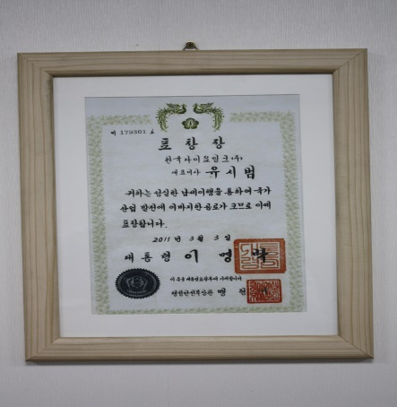

**회사전경**

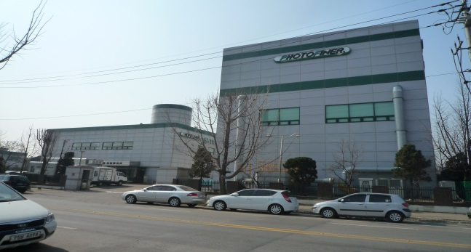 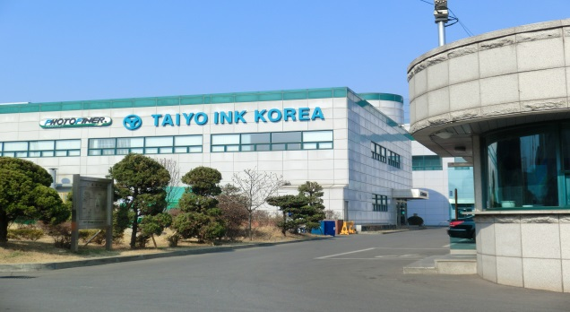

**동호회 활동사진**

